

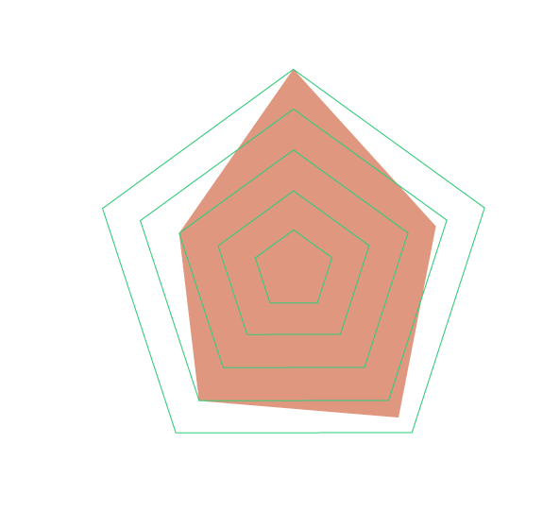



Gutiérrez Ornelas
José de Jesús

Mi nombre es
Diseñador, desarrollador y programador de software
Nacimiento
11 de abril de 1996
Ciudad
Irapuato, Guanajuato

Teléfono:
(462) 211 0468

Correo:
jdj.gutierrezornelas@hotmail.com

Página web:
jjesusgo.github.io

- Soy diseñador, desarrollador y programador de software especializado en la implementación de sistemas basados en máquinas de estados, entidades, visión por computadora, inteligencia artificial y métodos numéricos.
- Me especializo en el desarrollo de aplicaciones Web Full-Stack. Para ello, tengo conocimientos en el stack MERN, IIoT, WebSocket, BigData, API’S, implementación y mantenimiento de servidores VPN, diseño de estructuras de microservicios, versionado, documentación, etc.
- También tengo experiencia desarrollando software multiplataforma (Windows, Linux y Android), y desarrollo de videojuegos (Unity). Gracia a esto he obtenido experiencia en diversos softwares para el diseño, maquetación, modelado 3D, diseño de contenido multimedia, renderizado y UI/UX.
_Preparación
linkedin.com/in/jesus-go
github.com/JJesusGO
_Redes
_Educación

GRADO Técnico en Mecánica Industrial.

2011 - 2014
GRADO Técnico en Mecánica Industrial.
Centro de Bachillerato Tecnológico Industrial y de Servicios No. 65.
Cédula Profesional 9207637
Irapuato, Guanajuato
GRADO Licenciatura en Ingeniería en Mecatrónica.
2015 - 2020
Universidad de Guanajuato, División de Ingenierías Campus Irapuato-Salamanca.
Egresado con titulación en proceso

Salamanca, Guanajuato
_Experiencia profesional

Centro de Bachillerato Tecnológico Industrial y de Servicios No. 65.
Jun. 2013 – Dic. 2013
Irapuato, Guanajuato
- Desarrollo e impartición de clases y tutorías a grupos de más de 30 personas.
- Manejo de SolidWorks de manera intermedia-avanzada.
- Desarrollo e implementación del temario del manejo y desarrollo de piezas mecánicas en SolidWorks.
Servicio Social: Impartición de cursos de SolidWorks.

Transformaciones y Pailería Especializada Rico “TYPER”
Ene. 2014 – May. 2014
Irapuato, Guanajuato
Prácticas Profesionales: Ayudante como técnico en Mecánica Industrial.

- Mantenimiento de máquinas y herramientas.
- Implementación de conocimientos en el apoyo a la creación de piezas mecánicas en torno, fresadora, pantógrafo CNC y cortadora mecánica.
- Estudio y practica en soldadura con arco eléctrico y soldadura MIG (arco gas metal).
- Logística de residuos, carga y descarga de equipo y material.

Ene. 2016 – Jul. 2019
División de Ingenierías Campus Irapuato - Salamanca
Salamanca, Guanajuato
Servicio Social: Ayudante en el área de investigación de óptica no lineal en el área de ingeniería.

- Análisis numérico de anillos de auto-difracción, análisis y simulación de patrones de interferencia, obtención y aproximación de graficas de z-scan de materiales no lineales y estudio numérico rejillas de difracción en medios no lineales.
- Implementación de arreglos experimentales para el estudio de óptica no lineal aplicada.
- Muestreo y adquisición de datos para el tratamiento e interpretación de fenómenos en el campo de la óptica.
- Desarrollo e implementación de algoritmos, simulaciones y aplicaciones en el área de física de la óptica no lineal.
- Creación de algoritmos de visión por computadora para realizar el análisis y reconocimiento de patrones en la formación de anillos de auto-difracción.

Ago. 2019 – Feb. 2020
División de Ingenierías Campus Irapuato - Salamanca
Salamanca, Guanajuato
Servicio Social Profesional: Desarrollo y estudio de Biosensores ópticos de fibra óptica plástica para detección de glucosa
- Diseño del prototipo de un sistema de toma de muestras de biosensores ópticos.
- Cableado y construcción del hardware.
- Programación del software y controlador del sistema de muestreo.
- Apoyo en la construcción y preparación de bio-sensores.
- Capacitación en la interpretación de código (Matlab) del software encargado de los resultados

Dic. 2019 – Feb. 2020
Tierra del Bajío Construcciones
Irapuato, Guanajuato
Desarrollador de aplicaciones y sistemas: Prototipo de aplicación de control de inventario local y en la nube para dispositivos Android y Windows. Desarrollo de un recorrido virtual.

- Diseño, desarrollo y programación de un prototipo de un sistema para la administración de un inventario de un proyecto de construcción.
- Implementación de una base de datos en la nube de un servidor con sistema de copiado local y sincronización por usuario.
- Seguimiento de las actividades y activos que se manejan en el proyecto y almacén general.
- Diseño, desarrollo, modelado y programación de un recorrido virtual de un proyecto en construcción.

Jul. 2020 – Ene. 2021
FreeLancer
Irapuato, Guanajuato
Desarrollador de software: Aplicación para el apoyo en el diseño de transformadores de alto voltaje. Análisis de regresión de variables mediante IA para la aproximación de peso en la construcción de transformadores.

- Diseño, desarrollo y programación de una aplicación que apoya al diseño de transformadores.
- Interpretación de resultados mediante la lectura de archivos generados por una aplicación de cálculos eléctricos.
- Estructuración de las fases y bobinas en un transformador y distribución de los resultados en una proyección por nodos.
- Diseño, desarrollo y programación de un lenguaje de descripción de la estructura de transformadores. NOST.
- Aproximación de peso de la construcción de un transformador mediante la aplicación de ajustes (Regresión polinomial, Perceptrón Multicapa y Red Neuronal Probabilística)

Jul. 2020 – Feb. 2021
FreeLancer
Irapuato, Guanajuato
Desarrollador web: Desarrollo de una plataforma web para la creación e implementación de encuestas del “Efecto de la cultura organizacional sobre los factores de riesgo psicosocial en Universidades e Instituciones de Educación Superior de Guanajuato”

- Diseño, desarrollo y programación de Backend y Frontend de una plataforma de encuestas.
- Implementación del modelo MVC.
- Diseño y estructuración de la página con JSX y SASS
- Programación basada en Babel y React con JavaScript.
- Base de datos de usuarios, encuestas, organizaciones y respuestas en MySQL.
- Conexión con servidor mediante AJAX y PHP.
- Diseño de multimedia, fuentes e iconografía SVG.
- Mantenimiento y puesta en marcha de hosting, dominio, correos, certificado SSL.

Mar. 2021 – Sep. 2021
Grupo FLOGO – Departamento IIoT, IT y Desarrollo de Software
Irapuato, Guanajuato
Becario (Desarrollo web con especialización en IIoT): Desarrollador lider de un equipo encargado de la creación de una aplicación integral de IIoT enfocada en el análisis de la salud y estado actual de las maquinas mediante adquisición, almacenamiento y análisis de sus variables con sensores.

- Diseño, desarrollo y programación de Backend y Frontend de una plataforma de IIoT mediante el stack MERN.
- Implementación del modelo MVC, SOLID y MICROSERVICIOS.
- Diseño y estructuración de aplicaciones NODE con estructura de MICROSERVICIOS.
- Comunicación con tarjetas LTE mediante WebSockets IP/TCP.
- Diseño y estructuración de la página con HTML, JSX, CSS y SASS
- Diseño y desarrollo de UI/UX e implementación mediante React con JavaScript.
- Diseño, desarrollo e implementación de la base de datos en MongoDB ATLAS.
- Comunicación mediante APIS con Express.
- Diseño de multimedia, fuentes e iconografía SVG.
- Mantenimiento y puesta en marcha de servidor VPN, dominio, correos, certificado SSL.
- Versionado mediante Git y GitHub

_Cursos

Mar. 2018
División de ingenierías Campus Irapuato - Salamanca
Salamanca, Guanajuato
Curso: “Introducción a la programación del PLC Beckhoff Cx1010: Conexiones e interacción de datos.”
- Instalación de software y hardware de un equipo de PLC Beckhoff.
- Nomenclatura e introducción de un PLC Beckhoff.
- Control de los puertos de entrada, salida y misceláneos.
- Implementación de sensores y actuadores.
- Programación del PLC por máquina de estados, diagrama de bloques y escalera.

Ene. 2021
Santander, Fundación Educación Superior Empresa
Irapuato, Guanajuato
Curso: “Introducción a las habilidades digitales.”
- Curso digital introductorio para la beca 2021 de Full Stack Developer de Santander.
- Comprende las siguientes habilidades digitales: La nube, Ciberseguridad, Big Data, Internet de las cosas, Inteligencia Artificial, Realidad virtual y aumentada, Impresión 3D, Biotecnología, Nanotecnología y Robótica avanzada.
- Aplicación de 4 exámenes con resultados de 10/10.

Abr. 2021 - PROCESO
Santander, Digital House
Irapuato, Guanajuato
Curso: “Full Stack Node a distancia”
- Curso de actualización y certificación como desarrollador Full Stack.
- Enfocado en profundizar en tecnologías como: Node, Express, HTML, CSS, Javascript, MySQL, API’s, CRUD, React, entre otras.
- Certificación con modalidad de 4 clases a la semana (2 síncronas y dos asíncronas) a un plazo de más de 6 meses mediante una plataforma online.
- Trabajo integrador en equipo con organización mediante Gi, Trello y Slack.

_Trabajos e Investigaciones

Jun. 2019 – Dic. 2020
División de ingenierías Campus Irapuato - Salamanca

Tesis: “Simulación numérica de anillos de auto-difracción”

- Desarrollar una aplicación para graficar, muestrear y rastrear perfiles de patrones de anillos de auto-difracción con el fin de parametrizarlos mediante variables específicas.
- Implementación de una metodología de aprendizaje.
- Investigar y estudiar la óptica no lineal.
- Investigar y simular modelos matemáticos para la generación de anillos de auto-difracción.
- Aplicar algoritmos de visión por computadora en el desarrollo de software.
- Desarrollo de una aplicación que permitan la simulación de un fenómeno físico a partir de un modelo matemático.
- Estudio del campo de la experiencia de usuario e interfaz de usuario.
- Diseñar y verificar el funcionamiento de una aplicación (creación de un benchmark).

_Metodologías y técnicas
Técnica de Feynman
Desarrollo Orientado a Entidades

- Aplicado como la metodología principal de aprendizaje para su implementación con fines de desarrollo, diseño, enseñanza y capacitación.
- Aprendizaje autodidacta de alta velocidad de temas de interés y/o requeridos.
- Simplificación de temas complejos.

Metodología de mi autoría, retomando conocimientos de: POO, ADOO, MVC, Diseño Modular, Caja negra/transparente, Maquina de Estados y Grafos
- Metodología diseñada para la planificación, diseño, desarrollo, programación y puesta en marcha de proyectos.
- Enfocada y basada en la teoría de Diseño Modular.
- Diseño e implementación de un flujo de trabajo en paralelo y serie.
- Interpretación y análisis de los paradigmas de diseño estructurales. (Top-Down y Bottom-Up).
- Fácil capacitación de integrantes de un equipo, ya que esta basada en diseño de Cajas Negras y Transparentes.
- Metodología desarrollada para proyectos en crecimiento, innovadores y de cualquier rama donde se requiera diseño, estructuración o creación de un sistema.

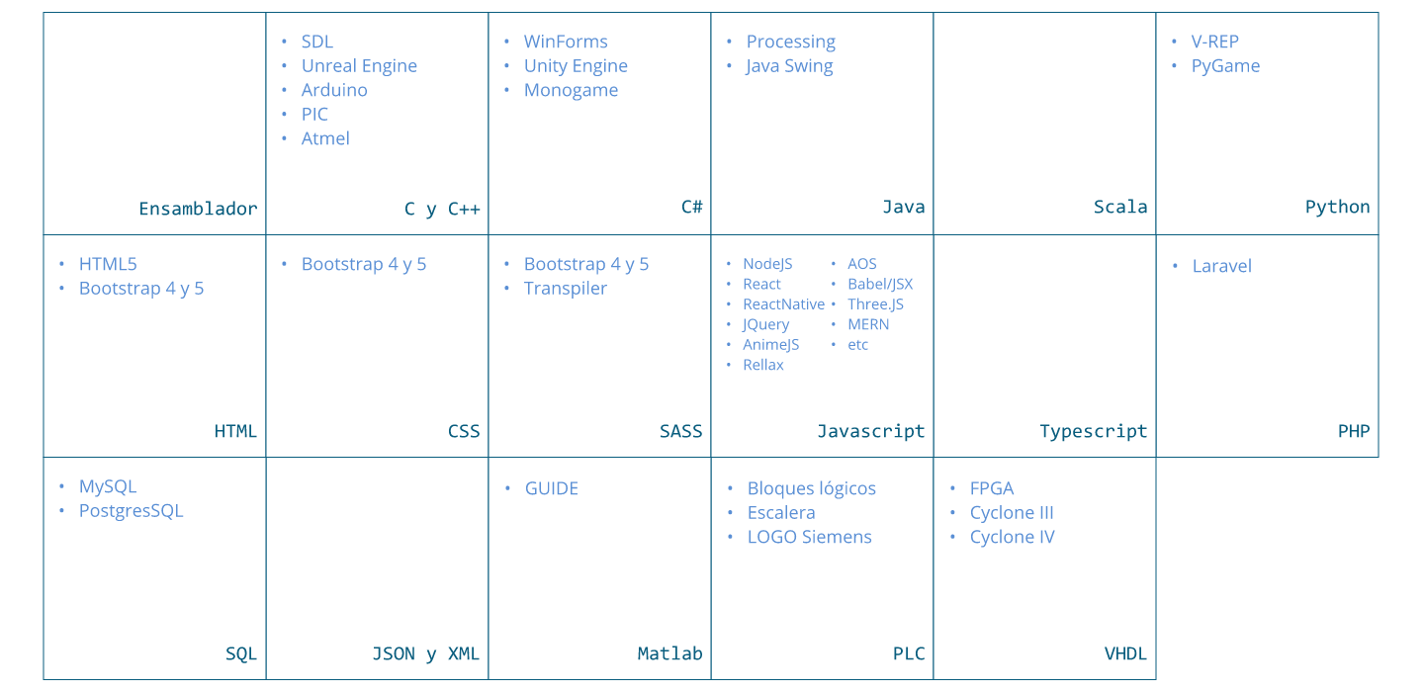
_Tecnología: Desarrollo y programación

General:

- Parqueterie Office: Excel, Word y PowerPoint.
- Git, GitHub Desktop, Slack y Trello

Análisis de datos:

- Knime

Desarrollo Web:

- Visual Code (HTML, TYPESCRIPT, CSS, SASS y PHP).
- NetBeans (Java, HTML, CSS, PHP, SASS)
- nunuStudio (WebGL, Three.js y Javascript)

Desarrollo de software:

- Visual Studio (C, C++ y C#)
- Matlab.
- Codeblocks (C y C++).
- Eclipse (Java).
- Processing (Java).
- MonoDevelop (C#).
- SharpDevelop (C#).
- VisionBuilder.

Electrónica:

- AtmelStudio (C).
- MPLAB (C).
- Mbed(C++).
- Arduino (C++).
- LOGO! Software
- Proteus

Desarrollo de aplicaciones interactivas en tiempo real:

- V-REP y JetBrain-Pycharm(Python 3).
- Unity (C#) y Unreal Engine (Blueprints y C++).

Modelado, texturizado, animación, simulación 3D y diseño gráfico

- SolidWorks.
- FreeCAD.
- Blender.
- Substance Painter.
- GravitDesigner

_Campos del diseño, desarrollo y programación - Software

_Habilidades personales e idiomas

Español
- Asimilación de conocimientos de manera eficiente, rápida y autodidacta.
- Desarrollo e implementación de metodologías de diseño.
- Manejo del estrés y trabajo bajo presión.
- Liderazgo.
- Trabajo en equipo.
- Paciencia, adaptabilidad, compromiso, tolerancia, amabilidad, etc.

Inglés

_Intereses

- Aprender y Capacitación: En términos generales, tengo grandes habilidades e interés en el mantenerme en un estado perpetuo de aprendizaje de herramientas, temas, metodologías y sistemas. Sin embargo, ese conocimiento adquirido, no me interesa tenerlo de manera estática, por lo tanto, también he trabajado la capacidad de aplicarlo y capacitar a otras personas.
- Programación: Aprendizaje de diversos lenguajes de programación, aplicación y creación de algoritmos para realización de diversos sistemas.
- Diseño y programación de software: Desarrollo web. Desarrollo de videojuegos para diversas plataformas en motores gráficos (Unity, Unreal, etc), Desarrollo y automatización de procesos industriales, Desarrollo de aplicaciones basadas en visión por computadora, inteligencia artificial y robótica móvil.
- Electrónica: Desarrollo de hardware para su programación y aplicación en diversos ámbitos de la sociedad de manera industrial y comercial.

